 | 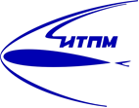 |  |  | 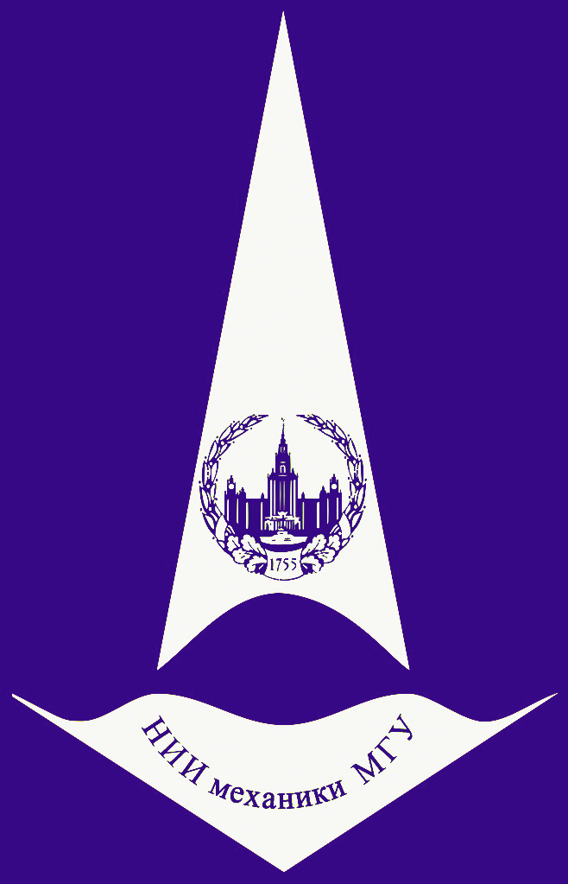
Видеосеминар по аэромеханике
10 октября конференц-зал в 11:00
2017 г корп. №8
ИДЕИ И МЕТОДЫ АНАЛИТИЧЕСКОЙ ГИДРОДИНАМИКИ
(online- трансляция из МАИ)
Докладчик: | Петров Александр Георгиевич (ИПМех РАН)
petrovipmech@gmail.com
Семинар проходит в режиме телемоста ЦАГИ-ИТПМ СО РАН-СПбПУ-НИИМ МГУ

